Фундамент для загородного дома: какой выбрать?
Строительство загородного дома связано с заливкой фундамента. Существуют разные их виды. Особенности каждого мы и рассмотрим сегодня.

Что влияет на выбор фундамента?
Существует несколько видов фундаментов. При строительстве загородного дома нужно учитывать их преимущества и недостатки, а также особенности самого здания и грунта. Именно от этого зависит выбор.
Любое основание строения называют фундаментом. Оно выполняет следующие функции:
- перераспределяет на грунт вес дома;
- перераспределяет на грунт вес снега;
- перераспределяет на грунт вес полезной нагрузки (мебель, жильцы и т.п.).
При выборе основания для строения следует учитывать все эти факторы. А именно:
- примерную массу постройки;
- состав грунта;
- несущие характеристики грунта.
В этом помогут составление проекта будущего здания и геологические изыскания.
На несущую способность грунта также влияют грунтовые воды. Все эти факторы подскажут, какой фундамент выбрать.
Секрет от мастера. Начинающие строители часто не учитывают важности геологических изысканий и начинают работы по заливке фундамента без их организации. В результате труд оказывается напрасным и приходится все начинать сначала. Хорошо, если вы успеете понять, что сделали неправильный выбор на процессе заливке. Но иногда особенности почвы дают о себе знать через 3-5 лет. Дом рушится. Не стоит экономить на заказе этих важных процессов при строительстве любого здания.

Виды фундаментов и их преимущества и недостатки
Опишем основные виды фундаментов, которые чаще всего используют при строительстве загородных домов.
  - Столбчатый
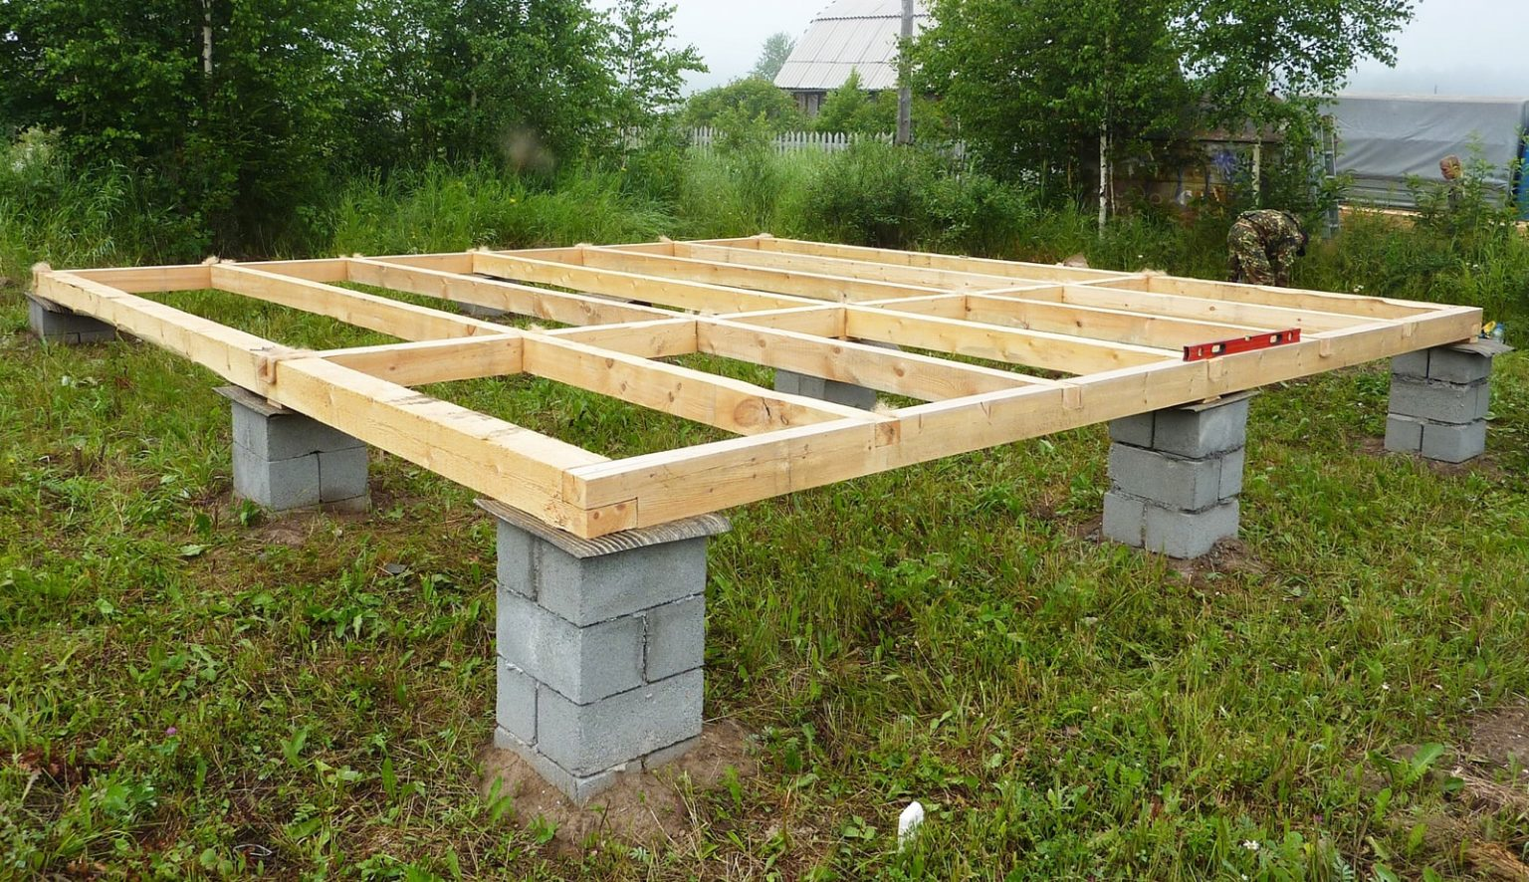
Это конструкция из специальных опор. Они могут быть выполнены из железобетона, камня, кирпича. Прочность и жесткость конструкции обеспечивает ростверк. Фундамент подойдет для легких здания, веранд и т.д.
Достоинства: простота монтажа, невысокая стоимость, возможность самостоятельного сооружения.
Недостатки: невозможно оборудовать подвальное помещение, не подходит для грунта с высокими перепадами высот.
  - Ленточный
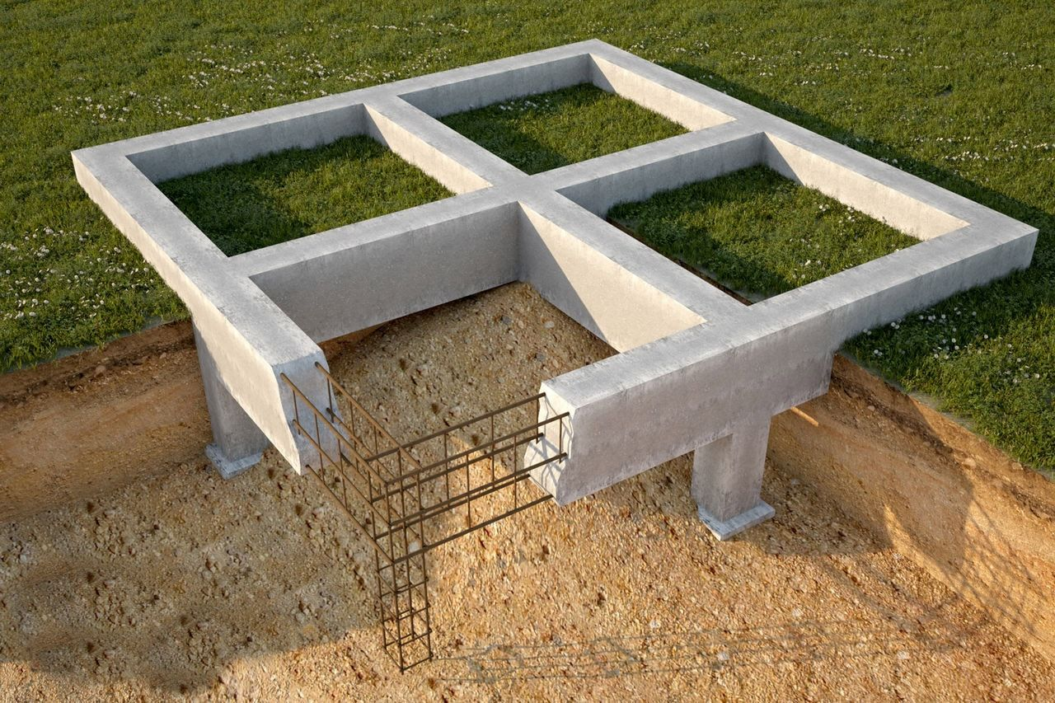
Это замкнутая балка. Она сохраняет равное поперечное сечение по всей длине. Используют как для строительства легких домов, так и для масштабных зданий.
Достоинства: долговечность, надежность.
Недостатки: сложный монтаж, новичку будет не под силам. Относительная дороговизна.
  - Плитный
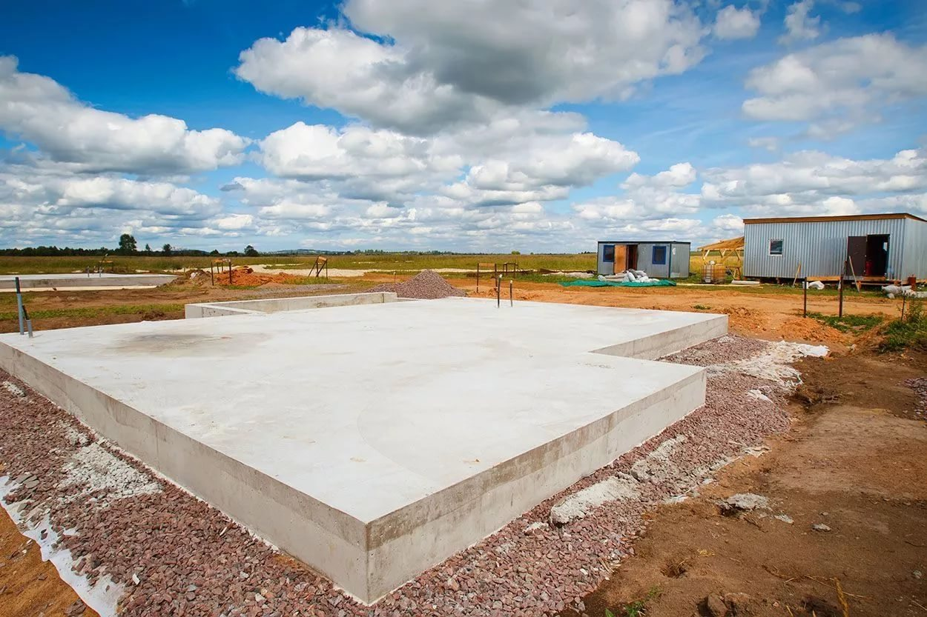
Это единая монолитная плита. На ней стоит дом. Строение и плита представляют собой единое целое. Они вместе двигаются. Этот вид рекомендован для строительства домов, где планируется постоянное проживание, например, многоэтажных особняков.
Достоинства: подходит для любого грунта, повышенная несущая способность, возможность укладки чистового пола.
Недостатки: высокая стоимость, привлечение рабочей силы и специальной техники, невозможно устроить высокий цоколь, затруднен доступ к коммуникационным системам в случае необходимости ремонта в будущем.
  - Свайный
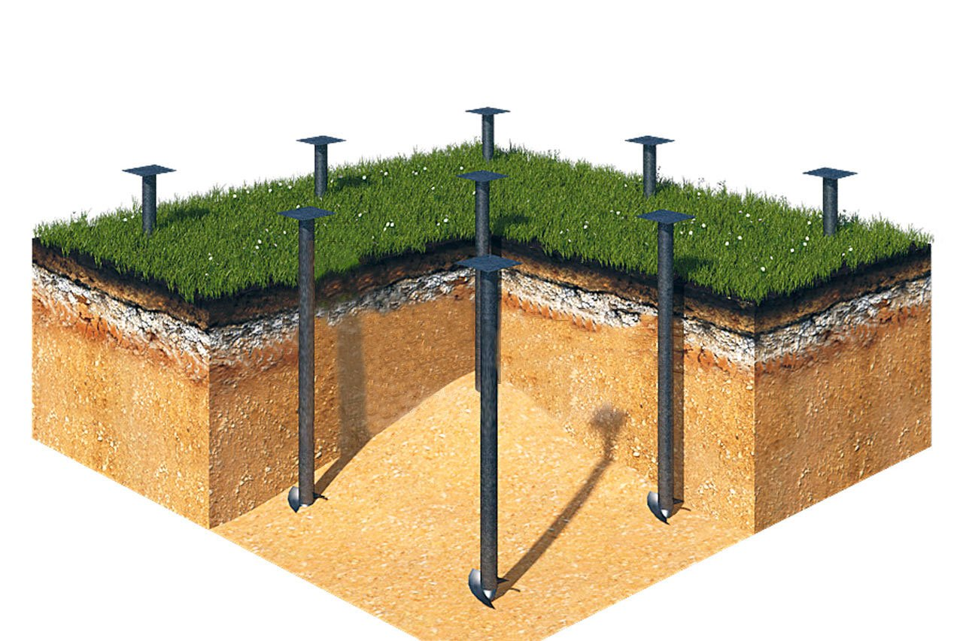
Представляет собой заглубленные сваи. На них удерживается конструкция. Идеальный вариант для сложного, подвижного грунта.
Достоинства: подходит для всех типов грунта, кроме скального, небольшая стоимость.
Недостатки: понадобится нанимать технику для вбивания свай.
Секрет от мастера: если вы не можете определиться с выбором, отдайте предпочтение свайно-винтовому фундаменту. Это единое поле свай, ввинченных в почву. Устанавливать его проще.
Кроме того, стоит упомянуть и так называемую, утепленную шведскую плиту. Ее можно оборудовать на любом типе грунта, а коммуникации уже проведены в этой плите.
Стоит отметить, что лучше обратиться к специалистам и только потом начинать оборудование фундамента.

